Instituto Politécnico Nacional

Escuela Superior de Cómputo

Unidad de Aprendizaje

Redes de Computadoras

Alumno

Alejandro Hernandez Gomez

Profesor

Moreno Cervantes Axel Ernesto

Practica 2

**Enrutamiento estático**

La tabla de enrutamiento contiene la información más importante que usan los routers. Esta tabla proporciona la información que usan los routers para reenviar los paquetes recibidos. Si la información de la tabla de enrutamiento no es correcta, el tráfico se reenviará incorrectamente y posiblemente no llegue al destino. Para que se comprendan las rutas de tráfico, la resolución de problemas y la manipulación del tráfico, es absolutamente necesario que se tengan conocimientos sólidos sobre cómo leer y analizar una tabla de enrutamiento.

El enrutamiento estático proporciona un método que otorga a los ingenieros de redes control absoluto sobre las rutas por las que se transmiten los datos en una internetwork. Para adquirir este control, en lugar de configurar protocolos de enrutamiento dinámico para que creen las tablas de enrutamiento, se crean manualmente. Es importante entender las ventajas y desventajas de la implementación de rutas estáticas, porque se utilizan extensamente en internetworks pequeñas y para establecer la conectividad con proveedores de servicios. Es posible que se crea que el enrutamiento estático es sólo un método antiguo de enrutamiento y que el enrutamiento dinámico es el único método usado en la actualidad. Esto no es así, además, se destaca que escribir una ruta estática en un router no es más que especificar una ruta y un destino en la tabla de enrutamiento, y que los protocolos de enrutamiento hacen lo mismo, sólo que de manera automática. Sólo hay dos maneras de completar una tabla de enrutamiento: manualmente (el administrador agrega rutas estáticas) y automáticamente (por medio de protocolos de enrutamiento dinámico).

Las rutas sumarizadas y las rutas estáticas por defecto permiten que los administradores reduzcan significativamente el tamaño de las tablas de enrutamiento. Como la tabla de enrutamiento contiene la información más importante para el router, la tabla debe completarse eficazmente. El uso de rutas estáticas y sumarizadas por defecto hace que el proceso de enrutamiento sea más eficaz. Concretamente, las tablas de enrutamiento más pequeñas reducen el tiempo de búsqueda de rutas y el uso del procesador, y aceleran el reenvío de paquetes.

Comandos:

show ip route

ip route

Al configurar la ruta estática, se han de especificar los siguientes datos:

* IP de red de destino.
* Máscara de red de destino.
* IP del router por el cual se enviarán los paquetes o bien interfaz de envío de los datos.
* Distancia Administrativa.

Ejemplo de configuración de ruta estática:

ip route 2.2.2.8 255.255.255.255 200.100.50.9 253

Aquí se le indica al enrutador que para llegar a la red 2.2.2.8 con máscara 255.255.255.255 ha de enviar los datos a la IP 200.100.50.9 y que esta ruta tiene una distancia administrativa de 253.

Nota: una máscara 255.255.255.255 indica que la IP es de un dispositivo, no de una red, por lo que aquí se está especificando una ruta estática para llegar a un dispositivo con IP 2.2.2.8.

Otro ejemplo de ruta estática sería:

ip route 2.0.0.0 255.0.0.0 serial 0 permanent

Aquí se le indica al enrutador que para enviar datos a la red 2.0.0.0 con máscara 255.0.0.0 los envíe siempre por el serial 0 y la ruta siga siendo activa aunque se desconecte la interfaz.

Cada uno de los enrutadores tiene una interfaz lógica de loopback desde la cual realiza las peticiones al servidor NTP, estas direcciones son en cada router: 2.2.2.X donde X es un número que asigné al router, de esta forma cada router tiene una ruta estática apuntando a otros routers para distribuir las respuestas NTP del servidor en función de quien haya hecho la petición. Para más información, visitar la sección "N.T.P.".

Un último ejemplo de ruta estática:

ip route 0.0.0.0 0.0.0.0 192.168.1.1 254 permanent

Esto es una ruta por defecto, sería la alternativa al comando "ip default-network" el cual tiene implícito como red de destino 0.0.0.0 y máscara 0.0.0.0 y solo se le habría de indicar la red a la que enviar todo lo que no tenga una ruta asignada. Se le especifica la distancia administrativa 254 así es la ruta de último recurso y que la ruta permanezca siempre activa.

El hecho de especificar como red de destino y máscara 0.0.0.0 indica cualquier IP de destino, lo abarca todo, por esto le asigno una distancia administrativa de 254 para que tengan prioridad las rutas de los protocolos de enrutamiento y no las envíe todas usando esta ruta.

En la tabla de enrutamiento, la red de último recurso aparece indicada explícitamente con la frase "Gateway of last resort" y en la tabla de rutas aparece con un asterisco delante "*":

La practica 3 consistió en la creación de una red simulada mediante el programa cisco Packet Tracer versión para estudiante.

La red a simular es la siguiente:

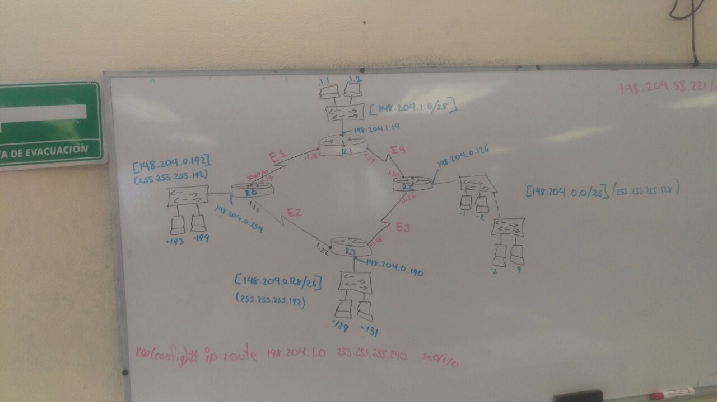

Y nos basamos en la siguiente tabla de enrutamiento:

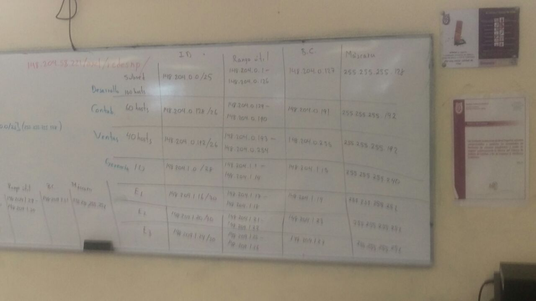

**Ejemplo de comandos empleados en la practica para el R0 en conexión con los alrededores de R1**

Ip route 148.204.1.24 255.255.255.252 148.204.1.30

Ip route 148.204.0.0 255.255.255.128 148.204.1.30

Ip route 148.204.0.128 255.255.255.192 148.204.1.30

Ip route 148.204.1.20 255.255.255.252 148.204.1.17

Ip route 148.204.0.192 255.255.255.192 148.204.1.17

**Rutas de R1 ya identificadas por cable por R0**

C 148.204.1.28/30 (E4)

C 148.204.1.16/30 (E1)

C 148.204.1.0/28

S 148.204.1.24/30 148.204.1.30 (E3)

S 148.204.0.0/25 148.204.1.30

S 148.204.0.128/26 148.204.1.30

S 148.204.1.20/30 148.204.1.17 (E2)

S 148.204.0.192/26 148.204.1.17

